Ингульская Л.В. 9 класс География 23.05.2022, 26.05.2022 Урок № 50-51

Тема. Охрана природы региона.
Цель: ознакомление с главными проблемами рационального использования и охраны природных условий и ресурсов региона.

Задание. Изучите теоретический материал, составьте опорный конспект по теме.
Границы государства защищают от врагов, свой дом или квартиру от грабителей. А от чего нужно защищать природу? Оказывается, природу человек должен защищать от самого себя. А точнее, от отрицательных последствий своей деятельности.
Природа – это все то, что окружает человека и возникло без его вмешательства.
Географическая среда – природа Земли, включенная в сферу человеческой деятельности. Экология – наука, изучающая вопросы окружающей среды.
Донбасс – это крупный промышленный регион, в котором насчитывается несколько тысяч промышленных предприятий, производственно-промышленных объединений, предприятий горнодобывающей, металлургической, химической отраслей, а так же агропромышленного комплекса. Высокая концентрация промышленного и сельскохозяйственного производства, транспортной инфраструктуры в сочетании с высокой плотностью населения создали неблагоприятную экологическую ситуацию в регионе.
В соответствии с экологической ситуацией, сложившейся в Донбассе, проблемами рационального использования и охраны природных условий и ресурсов региона являются:
1) Охрана от загрязнения атмосферного воздуха.
Приоритетные направления действий:
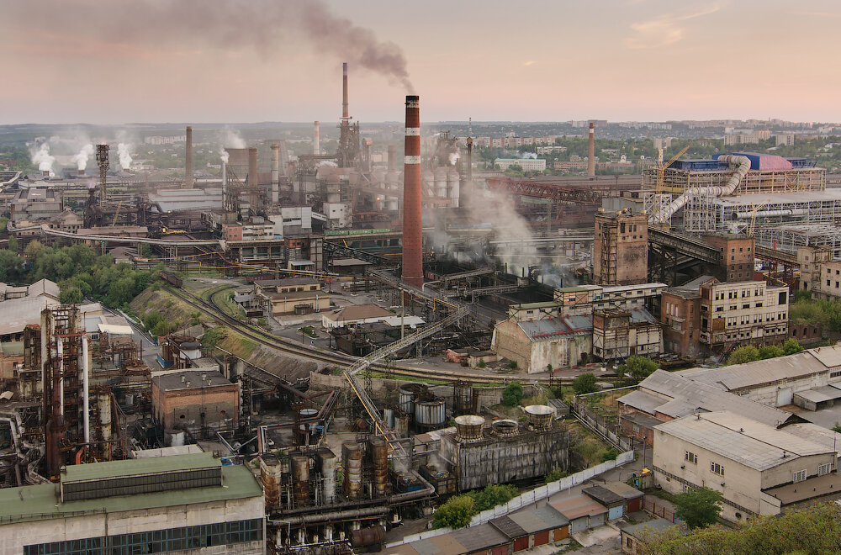
- в угольной промышленности: внедрение процессов добычи угля без подачи отработанной породы на поверхность, максимальное использование метана;
- в металлургии и коксохимическом производстве: внедрение безотходной металлургии, переход на электродуговой и конвертерный способы производства стали, полное очищение коксового газа от сероводорода;
- переход на экологически чистые технологии на всех промышленных производствах;
- оснащение источников выбросов эффективным пылегазоочистным оборудованием;
- повышение уровня технического состояния и эксплуатации действующего оборудования.
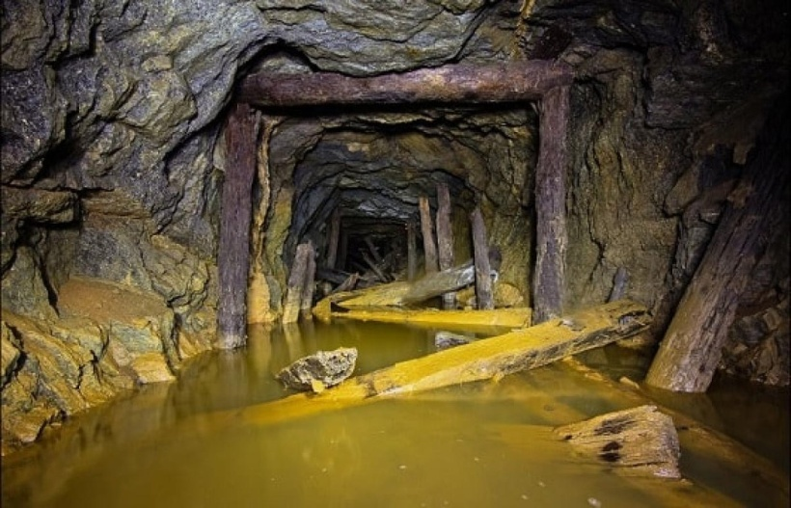
2) Охрана от загрязнения, рациональное использование и восстановление природных водных ресурсов.
Приоритетные направления:
- предотвращение отрицательных гидрогеологических последствий закрытия шахт, а также фильтрация вредных веществ в действующих шахтах;
- строительство новых, расширение и реконструкция действующих систем канализации и очистки хозяйственно-бытовых сточных вод;
- деминерализация шахтных вод.
3) Охрана от загрязнения окружающей среды опасными отходами.
Для ликвидации или ограничения отрицательного влияния накопленных и новосозданных опасных отходов на окружающую среду необходимо:
- обеспечение субъектами хозяйственной деятельности максимального снижения объемов образования опасных отходов, их дальнейшей утилизации или обезвреживания и экологически безопасного складирования;
- ликвидация высокотоксичных отходов химической и коксохимической промышленности;
- внедрение технологий обезвреживания, сбор, обезвреживание и утилизация отходов с содержанием опасных тяжелых металлов и нефтеотходов;
- строительство регионального завода по переработке высокотоксичных отходов;
- ликвидация несанкционированных мусорных свалок, а так же приведение в безопасное санитарно-эпидемическое состояние действующих свалок бытовых отходов
4) Охрана и рациональное использование земель.
Интенсивная разработка полезных ископаемых и их переработка отрицательно влияют на геологическую и окружающую среду. Работа угольных шахт вызывает проседание поверхности над горными выработками, развитие деформаций, эрозии, подтопления.
С целью охраны земель необходимо осуществление приоритетных мероприятий:
- мероприятия по борьбе с оползнями и подтопленными землями;
- повышение темпов и объемов рекультивации земель, нарушенных вследствие промышленного производства;
- проведение мероприятий, связанных с борьбой с эрозией.
5) Охрана и рациональное использование природных растительных и животных ресурсов, природно-заповедного фонда.
Необходимо осуществление следующих мероприятий:
- создание системы мониторинга общего состояния животного и растительного мира и изучение состояния отдельных видов и групп животного и растительного мира, прежде всего тех, которые внесены в Красную книгу;
- подготовка региональной программы сохранения биоразнообразия Донбасса;
- активизация работ по предотвращению случаев аварийного и другого загрязнения водных объектов Донбасса с целью улучшения состояния воспроизводства рыбных ресурсов;
Важным вопросом в Донбассе так же является увеличение лесистости территории, которое может быть решено при соответствующем финансировании работ по созданию и уходу за лесонасаждениями.
6) Охрана и рациональное использование минеральных ресурсов.
Основные проблемы, которые требуют решения:
- деятельность предприятий приводит к загрязнению водоносных горизонтов, используемых для хозяйственно-питьевого водоснабжения;
- недостаточно осуществляется использование сопутствующих полезных ископаемых;
- в недостаточной степени осуществляется принятие мер по минимизации отрицательных последствий закрытия угольных шахт.
7) Обеспечение радиационной безопасности.
Основной проблемой обеспечения радиационной безопасности является отсутствие системы радиационного мониторинга на территории Донбасса. Необходимое приоритетное мероприятие по решению проблемы – создание центра радиационного мониторинга на территории Донбасса на основании разработки региональной программы защиты населения от влияния ионизирующего излучения.
8) Обеспечение экологического контроля и управления природоохранной деятельностью.
Необходимые приоритетные мероприятия по решению проблемы:
- создание центра экологического мониторинга;
- организация обмена опытом по практическим вопросам обеспечения экологической безопасности территорий;
С учетом общенационального подхода к экологическому состоянию региона возникает необходимость координации действий природоохранных структур, органов власти и субъектов хозяйствования на долгосрочный период.
Для обеспечения надлежащего состояния природной среды Донбасса необходимы совместные действия относительно:
- снижения техногенной нагрузки на природную среду и внедрения ресурсосберегающих мероприятий всеми субъектами хозяйственной деятельности;
- государственного контроля за состоянием природной среды и источниками ее загрязнения;
- привлечения к охране окружающей среды населения Донбасса.
В целом можно сказать, что вопросы охраны окружающей среды актуальны для всего мирового сообщества. Для Донбасса защита экологии – чрезвычайно важный вопрос, поскольку мы являемся самой техногенно нагруженной областью Европы.
Решая проблемы экологии нашего края, мы должны объединить усилия, чтобы улучшить качество жизни людей. Необходимо понимать, что развитие человеческой цивилизации неразрывно связано с использованием природных ресурсов. Однако задача состоит в том, чтобы использовать эти ресурсы рационально, с наименьшими потерями для окружающей среды.

Задание, выполненное в письменном виде, должно быть сфотографировано или отсканировано и отправлено в виде файла. Для обратной связи можно использовать электронную почту lingulskaya@mail.ru, социальные сети ВК, ОК, мессенджеры WhatsApp и Viber.

